

Desafio Fortes

Projeto Interdisciplinar – Design e Desenvolvimento de Banco de Dados I

Professor: Msc. Gustavo Nunes Rocha

ANDRÉ LUIZ GOMES DOS SANTOS FILHO

ARTHUR DA SILVA SCHWAMBACH

DIOGO FRANCIS BELSHOFF

RHAYSSA DOS SANTOS ROSA DA SILVA

**Este projeto envolve o processo de projeto e criação de um banco de dados conduzido por estudantes do primeiro período da Universidade Vila Velha, com o objetivo de dar suporte a uma solução para o desafio da empresa Fortes Engenharia (https://fortes.ind.br/), empregando técnicas modernas de ideação e prototipagem.**

Briefing:

“Em nossas obras, o número de colaboradores trabalhando é muito alto (pode chegar a mais de 1.000), realizar o controle de alimentação dessa equipe é um problema. Existem 5 tipos de alimentação: Café da manhã e almoço dia útil (normalmente é feito no local da obra, neste caso existe possibilidade de acesso à informações via catraca), café da manhã e almoço dia não útil (normalmente é feito no alojamento de pessoal, neste caso o controle é mais complicado pois não existe catraca para saber quem efetivamente consumiu a refeição) e jantar (idem refeições dia não útil). Para todos os casos existe um fornecedor e uma programação feita diariamente, como não temos um controle bem-feito, normalmente o pagamento ao fornecedor é feito pela própria programação, sem termos a informação de quem realmente consumiu a refeição. A hipótese é que se crie um APP onde seja possível realizar todo esse controle, programação, controle de quem realmente consumiu as refeições e conferência de medições para pagamento (cada refeição tem um valor unitário).”

Desenvolvimento

Modelo Conceitual:

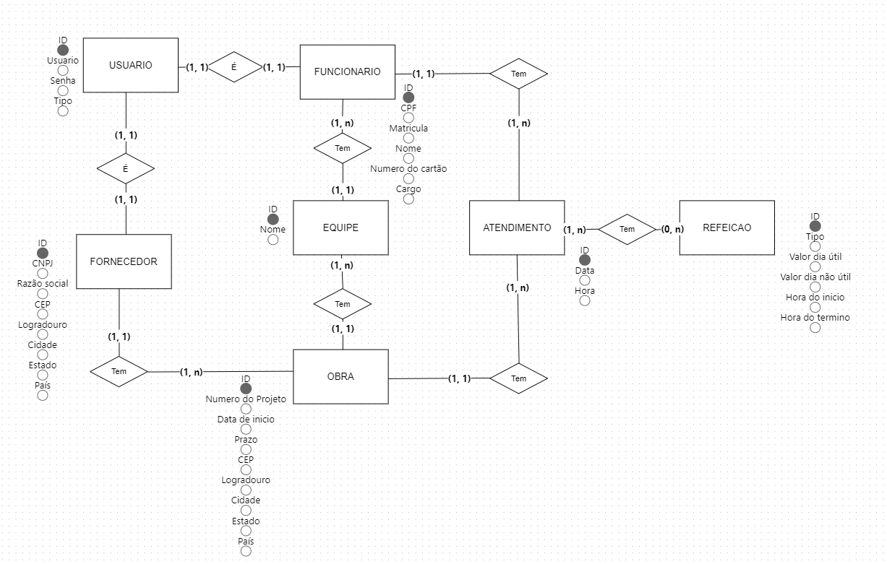

Modelo Entidade Relacionamento:

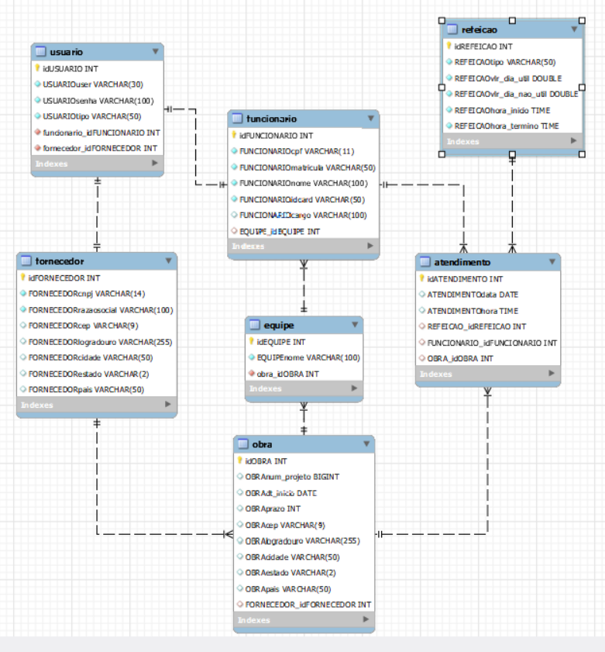

Script de criação do banco de dados MYSQL:

CREATE SCHEMA FORTESDB;

USE FORTESDB;

CREATE TABLE IF NOT EXISTS FORNECEDOR (

idFORNECEDOR INT NOT NULL PRIMARY KEY UNIQUE auto_increment,

FORNECEDORcnpj VARCHAR(14) UNIQUE NOT NULL,

FORNECEDORrazaosocial VARCHAR(100) NOT NULL,

FORNECEDORcep VARCHAR(9),

FORNECEDORlogradouro VARCHAR(255),

FORNECEDORcidade VARCHAR(50),

FORNECEDORestado VARCHAR(2),

FORNECEDORpais VARCHAR(50)

);

CREATE TABLE IF NOT EXISTS OBRA (

idOBRA INT NOT NULL PRIMARY KEY UNIQUE auto_increment,

OBRAnum_projeto BIGINT UNIQUE,

OBRAdt_inicio DATE,

OBRAprazo INT,

OBRAcep VARCHAR(9),

OBRAlogradouro VARCHAR(255),

OBRAcidade VARCHAR(50),

OBRAestado VARCHAR(2),

OBRApais VARCHAR(50),

FORNECEDOR_idFORNECEDOR INT,

CONSTRAINT fk_OBRA_FORNECEDOR

FOREIGN KEY (FORNECEDOR_idFORNECEDOR)

REFERENCES FORNECEDOR (idFORNECEDOR)

);

CREATE TABLE IF NOT EXISTS EQUIPE (

idEQUIPE INT NOT NULL PRIMARY KEY UNIQUE auto_increment,

EQUIPEnome VARCHAR(100) NOT NULL,

OBRA_idOBRA INT,

CONSTRAINT fk_EQUIPE_OBRA

FOREIGN KEY (OBRA_idOBRA)

REFERENCES OBRA (idOBRA)

);

CREATE TABLE IF NOT EXISTS REFEICAO (

idREFEICAO INT NOT NULL PRIMARY KEY UNIQUE auto_increment,

REFEICAOtipo VARCHAR(50) NOT NULL,

REFEICAOvlr_dia_util DOUBLE NOT NULL,

REFEICAOvlr_dia_nao_util DOUBLE NOT NULL,

REFEICAOhora_inicio TIME NOT NULL,

REFEICAOhora_termino TIME NOT NULL

);

CREATE TABLE IF NOT EXISTS FUNCIONARIO (

idFUNCIONARIO INT NOT NULL PRIMARY KEY UNIQUE auto_increment,

FUNCIONARIOcpf VARCHAR(11) UNIQUE NOT NULL,

FUNCIONARIOmatricula VARCHAR(50) UNIQUE NOT NULL,

FUNCIONARIOnome VARCHAR(100) NOT NULL,

FUNCIONARIOidcard VARCHAR(50) UNIQUE NOT NULL,

FUNCIONARIOcargo VARCHAR(100),

EQUIPE_idEQUIPE INT,

CONSTRAINT fk_FUNCIONARIO_EQUIPE

FOREIGN KEY (EQUIPE_idEQUIPE)

REFERENCES EQUIPE (idEQUIPE)

);

CREATE TABLE IF NOT EXISTS USUARIO (

idUSUARIO INT NOT NULL PRIMARY KEY UNIQUE auto_increment,

USUARIOuser VARCHAR(30) UNIQUE NOT NULL,

USUARIOsenha VARCHAR(100) NOT NULL,

USUARIOtipo VARCHAR(50) NOT NULL,

FUNCIONARIO_idFUNCIONARIO INT,

FORNECEDOR_idFORNECEDOR int,

CONSTRAINT fk_USUARIO_FUNCIONARIO

FOREIGN KEY (FUNCIONARIO_idFUNCIONARIO)

REFERENCES FUNCIONARIO (idFUNCIONARIO),

CONSTRAINT fk_USUARIO_FORNECEDOR

FOREIGN KEY (FORNECEDOR_idFORNECEDOR)

REFERENCES FORNECEDOR (idFORNECEDOR)

);

CREATE TABLE IF NOT EXISTS ATENDIMENTO(

idATENDIMENTO INT PRIMARY KEY NOT NULL auto_increment,

ATENDIMENTOdata DATE,

ATENDIMENTOhora TIME,

REFEICAO_idREFEICAO INT,

FUNCIONARIO_idFUNCIONARIO INT,

OBRA_idOBRA INT,

CONSTRAINT fk_ATENDIMENTO_REFEICAO

FOREIGN KEY (REFEICAO_idREFEICAO)

REFERENCES REFEICAO (idREFEICAO),

CONSTRAINT fk_ATENDIMENTO_FUNCIONARIO

FOREIGN KEY (FUNCIONARIO_idFUNCIONARIO)

REFERENCES FUNCIONARIO (idFUNCIONARIO),

CONSTRAINT fk_ATENDIMENTO_OBRA

FOREIGN KEY (OBRA_idOBRA)

REFERENCES OBRA (idOBRA)

);